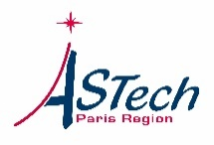

Le Point de Contact National Espace, en collaboration avec le Centre national d'études spatiales (CNES) et le pôle de compétitivité Astech vous convient à une journée d’information nationale sur le programme :

Horizon Europe Espace - Programmation 2023-2024
Avec la participation de M. Romain LEZIER
Commission Européenne (DG DEFIS, Space Unit)
Au siège du CNES
2 Pl. Maurice Quentin, 75001 Paris

Programme de la journée :

09:00 Café d’accueil
09:30 Introduction (CNES)
Bienvenue par Isabelle De Sutter
09:40 Présentation des financements européens pour le spatial 2023-2024
par Romain Lézier, Commission Européenne :
- Horizon Europe Espace appel 2024
- HE-EUSPA applications appel 2023
- Autres opportunités (EIC, ESA, IRIS²)
10:30 Questions/Réponses
11:00 Témoignages de lauréats
11:30 Questions/Réponses
12:00 Buffet
13:15 Rendez-vous individuels, sur inscription
15:00 Fin de la journée

